 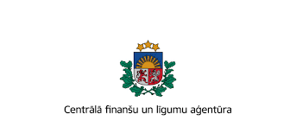

**Atjaunošanas darbi Laucienes pagasta Laucienes ciema E.Sporānes ģimenes ārsta praksē**

30.10.2020.

Talsu novada pašvaldība 2019.gada novembrī ir noslēgusi vienošanos ar Centrālo finanšu un līgumu aģentūru par projekta „Veselības aprūpes infrastruktūras uzlabošana Talsu novadā”, Nr. 9.3.2.0/19/A/057 īstenošanu.

Projekta mērķis - uzlabot kvalitatīvu veselības aprūpes pakalpojumu pieejamību, jo īpaši sociālās, teritoriālās atstumtības un nabadzības riskam pakļautajiem iedzīvotājiem, attīstot veselības aprūpes infrastruktūru Pētera Bleses ģimenes ārsta praksē Lībagu pagasta Mundigciemā un Evijas Sporānes ģimenes ārsta praksē Laucienes pagasta Laucienes ciemā Talsu novadā.

Projektu līdzfinansē Eiropas Savienības Eiropas reģionālais attīstības fonds 85% apmērā un valsts budžeta dotācija 9% apmērā no attiecināmajām izmaksām. Pašvaldības līdzfinansējums 6% apmērā.

2020.gada jūlijā noslēgts līgums ar SIA “MMR būve” par būvdarbu veikšanu E. Sporānes ģimenes ārsta praksē Laucienes pagastā, Laucienes ciemā. Būvuzraudzību veic IK “AG&CO”. Ārsta prakses 1.stāva telpās atjaunoti griesti, sienas, grīda un elektroinstalācija. Ārsta prakses būvdarbu un būvuzraudzības izmaksas ir 10774,41 EUR. Pašvaldības kopējais līdzfinansējums ir 1387,41 EUR apmērā.

Projekta īstenošanas rezultātā ir attīstīta ģimenes ārsta prakse, kas uzlabos pakalpojuma pieejamību un kvalitāti ģimenes ārsta praksē reģistrētajiem pacientiem.

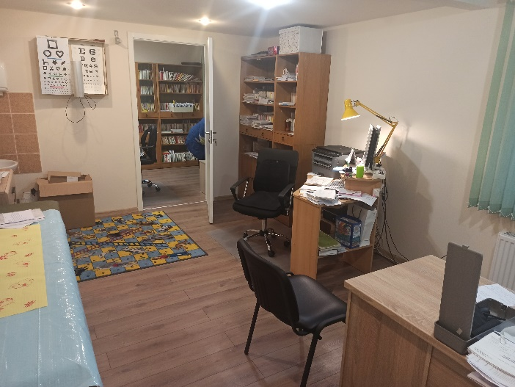 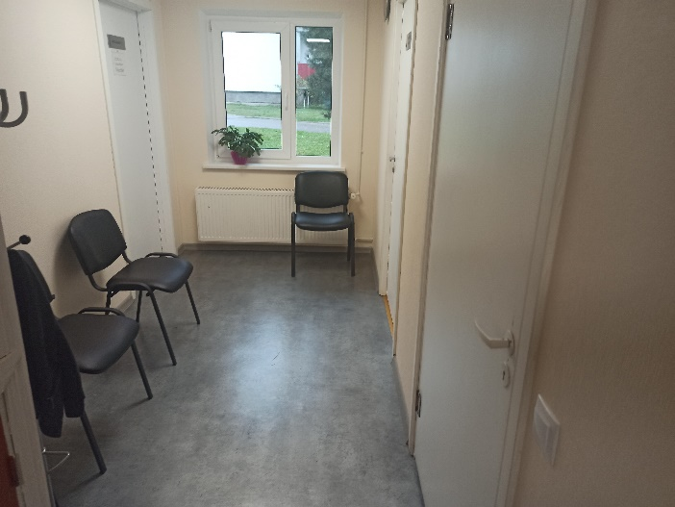

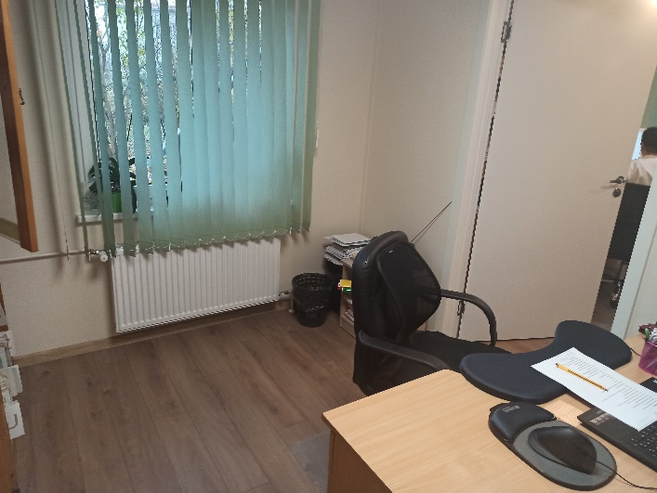 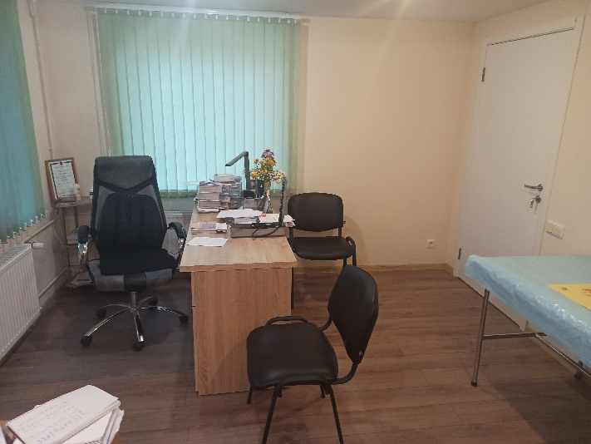

*J.Upmaļa foto*

Aija Svarinska,

Attīstības plānošanas un projektu vadības nodaļas

Projektu daļas projektu vadītāja